Методика изготовления наномеханических резонаторов для исследования квантовых вихрей в жидком гелии
Михайлов П.О.¹, Дорофеев А.А.¹, Трифонов А.С.¹, Преснов Д.Е.^{1, 2}, Крупенин В.А.¹
Студент
- Центр квантовых технологий, Физический факультет, МГУ имени М.В. Ломоносова, г. Москва, Россия
- Научно-исследовательский институт ядерной физики имени Д.В. Скобельцына МГУ имени М.В. Ломоносова, г. Москва, Россия
E-mail: mikhailov.po18@physics.msu.ru
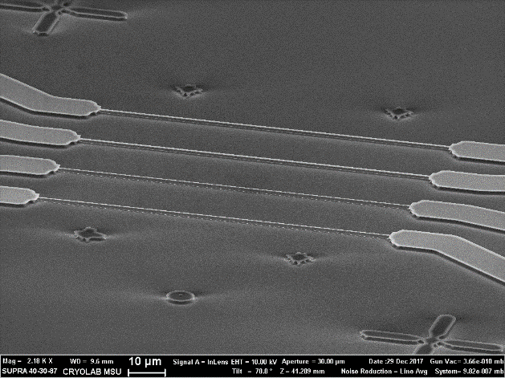
В последнее время динамично развиваются наноэлектромеханические системы (НЭМС). Эти структуры, главным элементом которых являются наномеханические резонаторы, имеют обширный спектр применения: медицинские исследования [1], сенсоры давления [2], массы [3], силы [4], датчики смещения [5]. НЭМС начинают активно использоваться в качестве сверхчувствительных датчиков температуры, давления, вязкости [6] при низких температурах, при исследовании акустического резонанса в сверхтекучем гелии [7].
В настоящей работе предложен метод изготовления нанорезонаторов для исследования квантовых вихрей в сверхтекучем гелии. Структуры представляют собой подвешенные нанопровода из Si₃N₄, закреплённые с двух сторон. Образцы изготавливались из пластин кремния толщиной 400 мкм, покрытых 250 нм слоем Si₃N₄ с использованием стандартных процессов полупроводниковой технологии: оптической и электронной литографии, электронно-лучевого осаждения тонких плёнок металла, анизотропного и изотропного реактивно-ионного травления. Длина, высота и ширина исследуемых нанорезонаторов составляла 70 мкм, 250 нм и 200 нм соответственно.
Согласно теории Эйлера-Бернулли, теоретическая оценка резонансной частоты основной моды изготовленных нанопроводов дает значение 0.36 МГц.

[1] Rolfe, Peter, Sensors and Materials 24.6 (2012): 275-302.
[2] Xu, X., et al, Microelectronic engineering87.3 (2010): 406-411.
[3] Naik, Akshay K., et al. Nature nanotechnology4.7 (2009): 445-450.
[4] Shou, Kaiyu, Lixin Dong, and Bradley J. Nelson. IEEE/RSJ International Conference on Intelligent Robots and Systems. IEEE, 2008.
[5] Yamaguchi, Hiroshi, Sen Miyashita, and Yoshiro Hirayama. Journal of crystal growth 251.1-4 (2003): 556-559.
[6] Blaauwgeers, R., et al. Journal of Low Temperature Physics146.5-6 (2007): 537-562.
[7] A. Salmela, J. Tuoriniemi, J. Rysti, J. Low Temp. Phys. 162, 678 (2011)

